МКС(К)ОУ для обучающихся, воспитанников с ОВЗ «Еманжелинская специальная (коррекционная) школа-интернат 8 вида»
Еткульский район Челябинская область

Урок математики.
(Олимпийские игры.)
Тема. Решение примеров 1 и 2 ступени без скобок
4 класс.

Учитель начальных классов
Багаутдинова Тамара Павловна

Февраль 2014 г.

Тема. Решение примеров 1 и 2 ступени без скобок.
Тип урока. Урок обобщения и систематизации знаний.
Цель. Формирование умения соблюдать порядок действий в примерах без скобок.
Задачи:
Образовательные:
-актуализация информации о XXII Олимпийских зимних играх, знакомство с зимними видами спорта, закрепление таблицы умножения и деления в пределах восьми и девяти, закрепление умения соблюдать порядок действий при решении примеров первой и второй ступени без скобок;
Коррекционно-развивающие:
- развитие памяти, мышления, зрительного восприятия;
Воспитательные:
- воспитание активности на уроке математики.
Методы обучения. Иллюстративно-словесный, метод упражнений и самостоятельной работы.

Оборудование: компьютер, видеопроектор, учебник математики 4 класс М.Н.Перова, рабочие тетради, рабочие тетради печатный вариант 4 класс М.Н.Перова, линейка, карандаш.

Ход урока.

1. Организационный момент. Проверка готовности к уроку. Объявление темы урока.

- Вступительное слово учителя.
Ребята совсем недавно 7 февраля произошло очень важное событие. Кто мне может сказать, какое? (начались олимпийские игры в Сочи).
(Слайд 2, 3)
Да, ребята 7 февраля был зажжен олимпийский огонь и начались игры. В связи с этим у нас сегодня необычный урок математики. Сегодняшний урок мы с вами посвятим знакомству с зимней олимпиадой. Наш урок будет посвящен зимним видам спорта, с некоторыми из них мы познакомимся в ходе урока.
Мы своими правильными ответами должны помочь нашим спортсменам завоевать как можно больше медалей. Основное задание, которое сегодня нам нужно выполнить - это вспомнить порядок действий в примерах без скобок.
Итак, мы начинаем.

Ну-ка проверь, дружок,
Ты готов начать урок?
Всё ль на месте,
Всё ль в порядке?
Ручка, книжка и тетрадка?
Все ли правильно сидят,
Все ль внимательно глядят,
Каждый хочет получать
Только лишь оценку «5».

- Запись даты и вида работы
(Число, классная работа).

- Повторение (Слайд 4 )
– Мы с вами в горах. Нам нужно спустится вниз. Одним из зимних видов спорта является скоростной спуск с трамплина.
Внимание! Поехали!

1. Устный счёт.

Ну - ка, в сторону карандаши,
Ни палочек. Ни ручки. Ни мела.
Мы творим это дело
Только силой ума и души.

- Повторение таблицы умножения на 8 (Слайд 5)
(анимированная сорбонка)

- Повторение таблицы умножения на 9. (Слайд 6)
(использование музыкального сопровождения – таблица умножения в песне)

- Коррекционная работа – упражнение на развитие внимания и зрительного восприятия. (Слайд 7)
Игра-фотограф. ( на слайде появляются слова и мгновенно исчезают. Дети должны успеть прочитать слово в ходе игры определить слова, связанные с геометрией и найти «лишние» слова – название арифметических действий. (Многоугольник, луч, ломаная, умножение, прямоугольник, прямая, кривая, деление, отрезок)

- Игра «Вставь недостающее число» (слайд 8)

Учитель. Молодцы, ребята, мы довольно удачно спустились с трамплина, но соревнования продолжаются и нам нужно выполнить следующее задание.

(Слайд 9) Биатлон - смешанный вид зимнего многоборья, состоящий из лыжной гонки и стрельбы. Мы с вами на трассе и нам необходимо ее пройти достойно и при стрельбе по мишеням ни разу не промахнуться. Т.Е. быстро и правильно решить задачу.

- Решение задачи (слайд 10)

Из Германии на олимпиаду приехало 9 биатлонистов, а из России - в 2 раза больше. Сколько биатлонистов приехало из России?

(Слайд 11)
Умницы, мы довольно удачно преодолели дистанцию, не промахнулись, но соревнования продолжаются и нам нужно выполнить следующее задание.

- Работа с рабочей тетрадью
а) показать стрелочкой правильные ответы
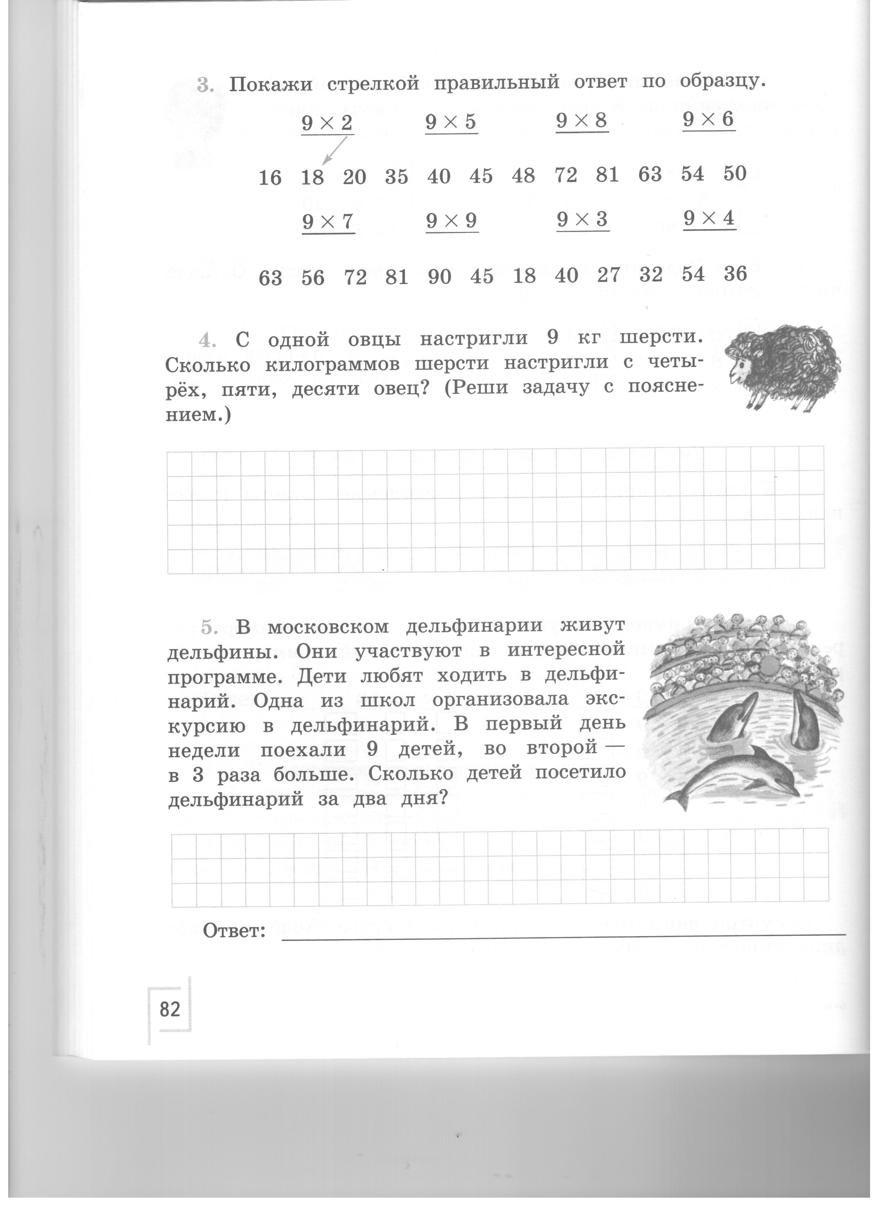
б) самопроверка

- Работа с тетрадью.
Учитель. Необходимо очень быстро и ровно не падая преодолеть дистанцию на коньках.
(слайд 12) конькобежный спорт.
Ваши коньки – ручки должны плавно скользить по тетради и очень ровно написать фигуру, какую, а мы сейчас узнаем, отгадав загадку (слайд 13)
Цифра с виду как игрушка -
Неваляшка-погремушка.
Не удариться ей о земь.
Всем понятно – это…

- Минутка чистописания
Учащиеся работают в тетради

- Работа по теме
(Слайд 14)
- Повторение порядка выполнения действий в сложных примерах без скобок.
Если в примерах скобок нет, то:
сначала выполняем все действия умножения и деления
а потом слева направо все действия сложения и вычитания.

- Физминутка (Слайд 15)
Давайте представим себе, что мы биатлонисты (это еще один олимпийский вид спорта). Он сочетает в себе лыжные гонки и умение точно стрелять.
Представим себе, что мы биатлонисты.
Для этого сначала подвигаем рукам, так как будто мы идем на лыжах,
а потом постараемся поразить глазам все пять мишеней на экране,
Закончили стрелять?
Значит, опять бегом на лыжи.
И опять стреляем!!!

(Слайд 16) Фигурное катание
Фигурное катание на коньках, вид конькобежного спорта, включающий соревнования женщин и мужчин в одиночном катании, смешанных пар в парном катании и в спортивных танцах. Движения у фигуристов должны быть точными, как и у вас сейчас при решении примеров у доски.
(Слайд 17)
- Решение примеров у доски
54 + 8 х 4 =
42 – 8 х 5 =
49 : 7 + 56 =
8 х 9 : 9 =

- Закрепление

(слайд18 ) Горнолыжный спорт
Горнолыжный спорт, вид спорта, спуск с гор на лыжах по специальным трассам с точным фиксированием времени спуска. Вы должны точно произвести вычисления, т.е. решить примеры без ошибок.

(Слайд19 )
- Работа с учебником
а) Самостоятельная работа.
Стр. 132, № 20, 1й столбик
б) Самопроверка

Слайд 20
Физминутка для глаз

(Слайд 21)
Хоккей - спортивная командная игра с клюшками и шайбой, целью которой является забить как можно больше шайб в ворота противника. Вот сейчас мы должны быть с вами очень точны потому, что мы будем решать задачу.

- Решение задачи.
(Слайд 22-23-24)
Знакомство с видами медалей олимпиады 2014 года
Задача.
Российские спортсмены мечтают выиграть всего 40 медалей. 8 спортсменов уже выиграли по 3 медали.
Сколько медалей они еще должны выиграть? ( 1 ученик работает у доски)

(Слайд 25)
а) Самостоятельная работа
Задание.
Вспомнить порядок действий и решить примеры.

48 – 8 х 6 = 8 х 3 + 36 =
б) Самопроверка
(Слайд 26)
- Геометрический материал
Начертить отрезок длиной 5 см, а второй на 2 см больше

III. ЗАКЛЮЧИТЕЛЬНАЯ ЧАСТЬ
4. Подведение итогов урока.
Чему учились во время урока?
(Слайд 27,28)
Рефлексия.
а) продолжить предложение
- Я одержал победу и теперь могу рассказать как решать….
- Больше всего в наших играх сегодня мне понравилось …
- Мне было трудно на уроке …
б) выбор смайлика

Слайд 29
Домашнее задание
с. 132, № 20 (3,4)
1 группа – 3,4 столбик
2 группа – 3 столбик

(Слайд 30) Молодцы! (Дополнительная физминутка для глаз - данное слово движется по заданному пути, затем на смену ему появляется смайлик, который тоже совершает движение)

В конце урока на фоне изображения хоккеиста звучит песня « В хоккей играют настоящие мужчины»

